Principales diferencias de la ISO 14001:2004

Introducción: elaborar interactividad de 9 secciones con la plantilla: Edge/9 ítems/opción. Cada sección tiene bastante texto y una tabla (redibujarlas), preferiblemente trabajar imagen superior sobre ecología, medioambiente y que los colores sean de tonalidades verdes ya que se está haciendo referencia al medioambiente. Al final se debe poner la referencia.

Haga clic en cada título para conocer las principales diferencias de la ISO 14001:2004

1. Introducción
La primera diferencia que se encuentra, es que en la norma actual solo existe un apartado para la introducción, mientras que en la nueva ISO 14001:2015, el apartado se dividirá en cinco, en donde se explicará con mayor nivel de detalle la expectativa social del desarrollo sostenible, la transparencia y rendir cuentas; en el apartado 0.1 Antecedentes; en el apartado 0.2 Objetivo del sistema de gestión ambiental se explica el propósito que busca la norma ISO 14001 y pone especial énfasis en el enfoque sistemático para el Sistema de Gestión Ambiental (SGA). Por otro lado, el compromiso de todos los niveles de la empresa es un tema crucial para el SGA y es tratado en el apartado 0.3 Factores de éxito; en 0.4 La matriz PHVA y el 0.5 La norma internacional.
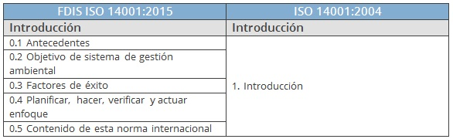

2. Sistema de Gestión Ambiental (requisitos con orientación para su uso)

En cuanto al punto 3. Término y definiciones existen diferencias, ya que los términos en la nueva ISO 14001:2015 se encuentran divididos en grupos que se relacionan con la organización, la planificación, apoyo y operación, además de la evaluación del desempeño y la mejora. Se introducen nuevos términos como puede ser “información documentada”, “condiciones ambientales”, etc.
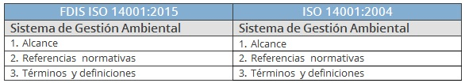

3. Contexto de la organización
En este apartado se introducen nuevos requisitos que no existían en la norma ISO 14001:2004, los cuales son:
- Comprender la organización y su contexto; en este apartado la organización deberá determinar el contexto externo e interno que afecta a la propia organización.
- Comprensión de las necesidades y expectativas de las partes interesadas; se introducen las partes interesadas, ya que en la versión anterior se centró en la propia organización.
- Determinación del alcance del Sistema de Gestión Ambiental sustituirá al antiguo 4.1 Requisitos generales y se centra en explicar con mayor nivel de detalle la petición adicional de que el ámbito de aplicación tiene que estar disponible para las partes interesadas.
- Sistema de Gestión Ambiental será también parte del 4.1 Requisitos generales, aunque los requisitos de la versión anterior de las normas se mantienen, existen nuevos requisitos y estos serán tener en cuenta el contexto de la organización durante la implementación y el mantenimiento del Sistema de Gestión Ambiental. Conseguir los resultados esperados será necesario para establecer el SGA.
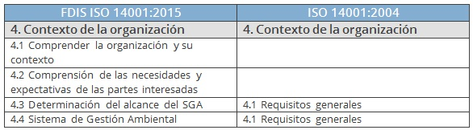
4. Liderazgo
El punto 5.1 Liderazgo y compromiso es un nuevo requisito de la norma ISO 14001:2015, en este apartado se pretende que la alta dirección demuestre el compromiso que tiene con el Sistema de Gestión Ambiental.
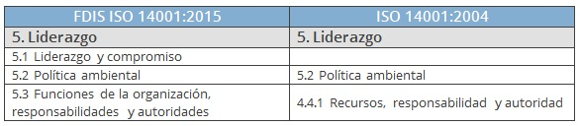

5. Planificación

El apartado 6.1 Acciones para hacer frente a los riesgos y oportunidades y 6.1.1 Generalidades son totalmente nuevos, en estos la organización tendrá que considerar todos los problemas externos e internos, además de las necesidades y las expectativas de las partes interesadas.

El 6.1.2 Aspectos ambientales sustituye al 4.3.1 Aspectos ambientales, tiene los mismos requisitos, pero incluye algunas nuevas consideraciones respecto a las situaciones anormales y de emergencia. Los criterios que se han utilizado para determinar todos los aspectos importantes se requiere que sea expresamente documento.

Como nuevo se introduce el apartado 6.1.4 Planificación de acciones en la que la organización tendrá que planificar acciones para abordar los aspectos ambientales y las obligaciones de cumplimiento, además de los riesgos que se encuentran relacionados con las diferentes amenazas y oportunidades, además de evaluar la eficiencia.

El 6.2 Objetivos ambientales y planificación para alcanzarlos sustituye el 4.3.3 Objetivos, metas y programas, aunque los requisitos son los mismos, en la nueva versión se elabora con mayor nivel de detalle.

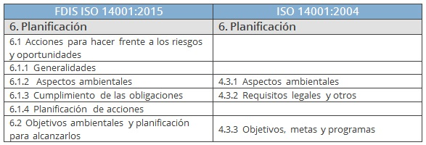

6. Apoyo

El punto 7.1 Recursos sustituye al 4.4.1 Recursos, funciones, responsabilidades y autoridades, se mantiene la provisión de recursos, pero en la nueva versión se destaca la provisión de los recursos.

El apartado 7.2 Competencia y 7.3 Conciencia se corresponde con la 4.4.2 Competencia, formación y sensibilización, por lo que la empresa debe determinar las necesidades de formación según los aspectos ambientales y SGA.

El antiguo apartado 4.4.3 Comunicación se corresponde ahora con los apartados 7.4 Comunicación, 7.4.1 Generación, 7.4.2 Comunicación interna, 7.4.3 Comunicación externa y aunque los requisitos son los mismos, se divide en diferentes apartados. La nueva versión de la norma muestra la comunicación interna y externa en igualdad de importancia.

El 4.4.4 Documentación está referido a los nuevos 7.5 Información documentada y 7.5.1 General, el 4.4.5 Control de documentos se refiere al nuevo 7.5.2 Creación y actualización y finalmente, el 4.5.4 Control de los registros al 7.5.3 Control de la información documentada. En este caso en donde se introduce la nueva definición sobre información documentada.

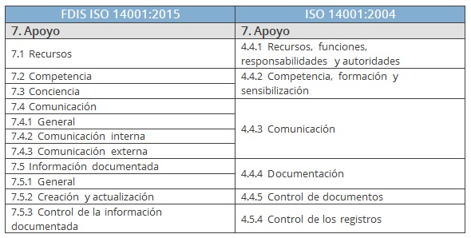

7. Operación

La nueva versión tiene en cuenta ciertos elementos adicionales como son el control de procesos externalizados, la gestión del cambio y el ciclo de vida, además del desarrollo y el diseño, todo esto se encuentra en el apartado 8.1 Planificación y control operacional.

En el caso del apartado 8.2 Preparación y respuesta ante emergencias tiene los mismos requisitos que a la que sustituyen la 4.4.7 Preparación y respuesta ante emergencias.

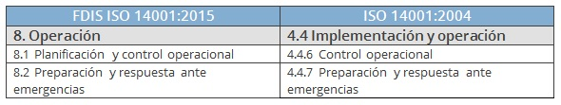

8. Evaluación del rendimiento

Los nuevos apartados 9.1 Monitorización, medición, análisis y evaluación y el 9.1.1 General sustituyen al 4.5.1 Seguimiento y medición. En las nuevas cláusulas se incluyen los aspectos ambientales significativos, las obligaciones de cumplimiento, los controles operaciones, los objetivos, etc.

En cuanto a las auditorías internas la diferencia, a parte de los apartados, es que no se requiere que se establezca un procedimiento documentado. Los nuevos apartados son 9.1.2 Evaluación del cumplimiento, 9.2 Auditoría interna, 9.2.1 General y 9.2.2 Programa de auditoría interna.

El apartado 9.3 Revisión por la dirección sustituye a la 4.6. Revisión por la dirección. Los requisitos son equivalentes. La principal diferencia es que la nueva norma no requiere que se documente los procedimientos.

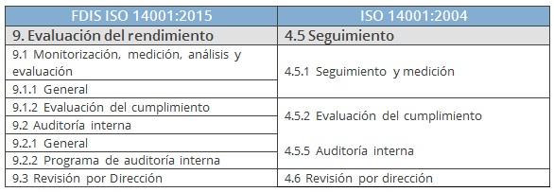

9. Mejora

Para el caso de mejora se generan dos apartados nuevos en el que la empresa tiene que determinar las oportunidades de mejora y en el que se señala la necesidad de usar toda la información que se dispone para mejorar el Sistema de Gestión Ambiental.

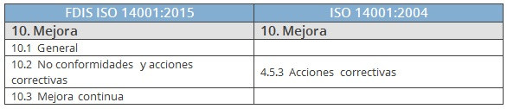

Referencia. Rediseñado a partir de la Nueva ISO 14001:2015. (2015). Comparativa entre ISO 14001:2004 y el borrador FDIS 14001:2015. Recuperado de: https://www.nueva-iso-14001.com/2015/07/comparativa-iso-14001-2004-borrador-fdis-14001-2015/

